第一章 植物形态解剖
一、竞赛中涉及的问题
在中学生物教学大纲中，已简单介绍了种子植物根、茎、叶、花、果实和种子的基本结构。根据国际生物学奥林匹克竞赛（IBO）纲要和全国中学生生物学竞赛大纲（试行）的要求，有关种子植物组织和器官解剖的知识在各级竞赛中均要求掌握并能灵活运用，因此必须在原有的中学基础上拓展和提高。现分述如下：
（一）植物的组织
1．分生组织
是由具分裂能力的细胞组成，位于植物生长的部位，根和茎的生长和加粗都与之有直接关系。组成分生组织的细胞，其主要特点是：细胞体积较小，排列紧密，壁薄，细胞核相对较大，细胞质较浓，一般没液泡或仅有分散的小液泡。
根据分生组织在植物体中的位置，可分为顶端分生组织、侧生分生组织和居间分生组织。
（1）顶端分生组织：位于茎与根主轴的和侧枝的顶端，它们的分裂活动可以使根和茎不断伸长，并在茎上形成侧枝和叶，使植物体扩大营养面积。茎的顶端分生组织最后还将产生生殖器官。
（2）侧生分生组织：位于根和茎的侧方周围部分，靠近器官的边缘。它包括形成层和木形成层。形成层的活动能使根和茎不断增粗，以适应植物营养面积的扩大。木栓形成层的活动是使长粗的根、茎表面或受伤的器官表面形成新的保护组织。侧生分生组织主要存在于裸子植物和木本双子叶植物中。草本双子叶植物中的侧生分生组织只有微弱的活力或根本不存在，在单子叶植物中侧生分生组织一般不存在，因此，草本双子叶植物和单子叶植物的根和茎没有明显的增粗生长。
（3）居间分生组织：是夹在多少已经分化了的组织区域之间的分生组织，它是顶端分生组织在某些器官中局部区域的保留。典型的居间分生组织存在于许多单子叶植物的茎和叶中，如水稻、小麦等禾谷类作物，在茎的节间基部保留居间分生组织，所以当顶端分化成幼穗后，仍能借助于居间分生组织的活动，进行拔节和抽穗，使茎急剧长高。葱、蒜、韭菜的叶子剪去上部还能继续伸长，这也是因为叶基部的居间分生组织活动的结果。落花生由于雌蕊柄基部居间分生组织的活动，而能把开花后的子房推入士中。居间分生组织与顶端和侧生分生组织相比，细胞持续活动的时间较短，分裂一段时间后，所有的细胞都完全转变成成熟组织。
根据分生组织的来源和性质不同，又可分为原分生组织，初生分生组织和次生分生组织。
（l）原分生组织：是直接由胚细胞保留下来的，一般具有持久而强烈的分裂能力。植物从个体发育开始直到生命终结为止，原分生组织连续地进行分裂。原分生组织位于根、茎生长点的最顶端。
（2）初生分生组织：是由原分生组织刚衍生的细胞组成，这些细胞在形态上已出现了最初的分化，但细胞仍具有很强的分裂能力，因此，它是一种边分裂、边分化的组织，也可看做是由分生组织向成熟组织过渡的组织。
（3）次生分生组织：是由成熟组织的细胞经历生理和形态上的变化，脱离原来的成熟状态（即反分化），重新转变而成的分生组织。如果把两种分类方法对应起来看，则广义的顶端分生组织包括原分生组织和初生分生组织，而侧生分生组织一般属于次生分生组织类型，其中木柱形成层是典型的次生分生组织。
2．成熟组织
分生组织衍生的大部分细胞，逐渐丧失分裂的能力，进一步生长和分化，形成的其他各种组织，称为成熟组织或永久组织。成熟组织按功能分为保护组织、薄壁组织、机械组织、输导组织和分泌结构。
（1）保护组织：是覆盖于植物体表起保护作用的组织，它的作用是减少体内水分的蒸腾，控制植物与环境的气体交换，防止病虫害侵袭和机械损伤等，保护组织包括表皮和周皮。
（2）薄壁组织：是植物体进行各种代谢活动的主要组织，光合作用、呼吸作用、贮藏作用及各类代谢物的合成和转化都主要由它进行。薄壁组织占植物体积的大部分，如茎和根的皮层及髓部、叶肉细胞、花的各部，许多果实和种子中，全部或主要是薄壁组织，其他多种组织，如机械组织和输导组织等，常包埋于其中。薄壁组织是植物体组成的基础，是基本组织的主要组成部分。此外，基本组织通常还包括厚角组织和厚壁组织。薄壁组织的细胞具有薄的初生壁，细胞体积较大，且具有发达的细胞间隙，细胞内原生质生活的时间较长，细胞分化程度较低，在一定部位和一定条件下，可以转化成为次生分生组织。根据薄壁组织的功能不同，又可分为同化组织、贮藏组织、贮水组织和通气组织。
（3）机械组织：是对植物体起主要支持作用的组织。根据细胞结构的不同，可分为厚角组织和厚壁组织两类。
①厚角组织：其细胞最明显的特征是细胞壁具有不均匀的增厚，而且这种增厚是初生壁性质的。壁的增厚通常在几个细胞邻接处的角隅上特别明显，故称厚角组织。但也有些植物的厚角组织是细胞的弦向壁特别厚。厚角组织与薄壁组织具有许多相似性，除细胞壁的初生性质外，厚角组织也是生活细胞，也经常发育出叶绿体，细胞亦具有分裂的潜能，在许多植物中，它们能参与木栓形成层的形成。厚角组织分布于茎、叶柄、叶片、花柄等部位，根中一般不存在。厚角组织的分布具有一个明显的特征，即一般总是分布于器官的外围，或直接分布于表皮下，或与表皮只隔开几层薄壁细胞。在茎和叶柄中厚角组织往往成连续的圆筒或分离成束，常在具有脊状突起的茎和叶柄中有棱的部分特别发达，例如在薄荷的方茎中，南瓜、芹菜有棱的茎和叶柄中。在叶片中，厚角组织成束地位于较大叶脉的一侧或二侧。如下图所示。
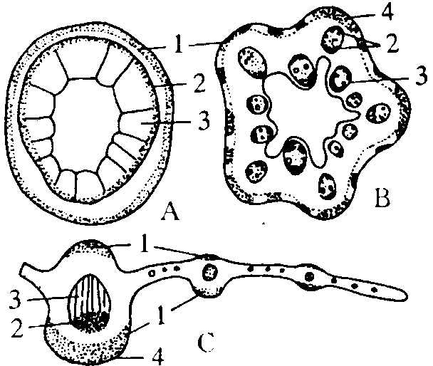
厚角组织分布的图解
A．在椴属木本茎中的分布 B．在南瓜属草本藤中的分布 C．在叶中的分布
1．厚角组织 2．韧皮部 3．木质部 4．脊
②厚壁组织：它与厚角组织不同，细胞具有均匀增厚的次生壁，并且常常木质化。成熟细胞的原生质体通常死亡分解，成为只留有细胞壁的死细胞。根据细胞的形态，厚壁组织可分为石细胞和纤维两类。
（4）输导组织：是植物体中担负物质长途运输的主要组织。在植物中，水分的运输和有机物的运输，分别由两类输导组织来承担：一类为木质部，主要运输水分和溶解于其中的无机盐；另一类为韧皮部，主要运输有机营养物质。
①木质部：由几种不同类型的细胞构成的一种复合组织，它的组成包含管胞和导管分子、纤维、薄壁细胞等。其中管胞和导管分子是最重要的成员，水和无机盐的运输通过它们来实现。管胞和导管分子都是厚壁的伸长细胞，成熟时都没有生活的原生质体，次生壁均具有各种式样的木质化增厚，在壁上呈现出环纹、螺纹、梯纹、网纹、孔纹的各种类型。但管胞和导管分子在结构和功能上并不完全相同。导管是由许多长柱形的细胞纵行连接而成。这些细胞幼时是生活的，成熟后原生质体解体消失，相接的根壁形成穿孔，成为一连通的管道。四周的细胞壁木质化，并不均匀地加厚，因而形成各种类型的导管。管胞是单个细胞，末端楔形，壁厚且木质化，其上具有缘纹孔，但不形成穿孔。在器官中纵向连接时，上下二细胞的端都紧密地重叠，水分通过管胞壁上的纹孔，从一个细胞流向另一个细胞。导管专营输导功能，管胞除具输导功能外，还兼有支持的功能。裸子植物运输水分和无机盐的主要是管胞，但也有个别种类为导管，如买麻藤等。被子植物输送水分和无机盐的主要是导管，但也有个别种类为管胞，如水青树等。导管及音胞的主要类型如下图所示。
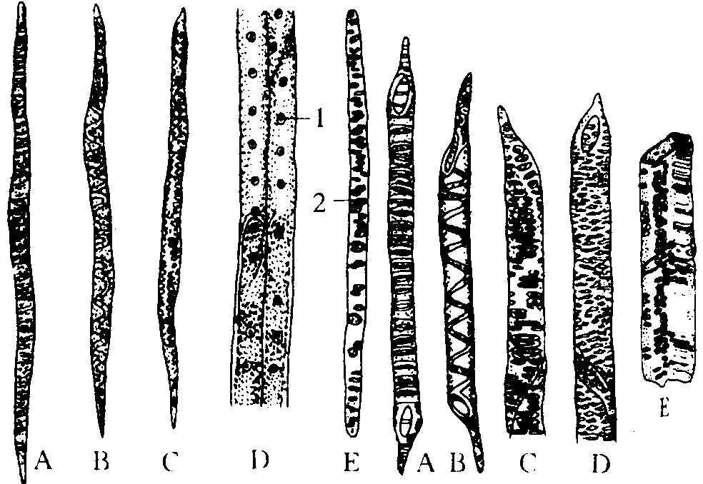
管胞的主要类型和筛胞（左）及导管分子的类型（右）
（左）A 环纹管胞 B 螺纹管胞 C 梯纹管胞 D 孔纹管胞 E 筛管
1．纹孔 2．筛域
（右）A 环纹 B 螺纹 C 梯纹 D 网纹 E 孔纹
②韧皮部：也是一种复合组织，包含筛管分子或筛胞、伴胞、薄壁细胞、纤维等不同类型的细胞，其中与有机物的运输直接有关的是筛管分子或筛胞。
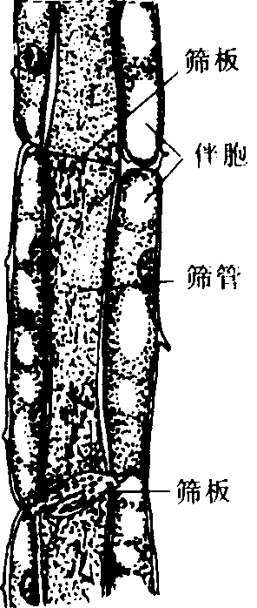
筛管分子只具初生壁，壁的主要成分是果胶和纤维素。在它的上下端壁上分化出许多较大的孔，称筛孔，具筛孔的端壁特称筛板。粗的原生质联络索穿过筛孔使上下邻接的筛管分子的原生质体密切相连。筛管分子的侧壁具有许多特化的初生纹孔场，称为筛域，其上的孔较一般薄壁细胞壁上初生纹孔场的孔大，比胞间连丝更粗的原生质丝在此通过，这使筛管分子与侧邻的细胞有更密切的物质交流。筛管分子具有生活的原生质体，但细胞核在发育过程中最后解体，液泡膜也解体，细胞质中保留有线粒体、质体、P一蛋白体和一部分内质网。P一蛋白体是大部分被子植物的筛管分子中特有的结构。筛管分子侧面通常与一个或一列伴胞相毗邻，如右图所示，伴胞是与筛管分子起源于同一个原始细胞的薄壁细胞，伴胞具有细胞核和各类细胞器，与筛管分子相邻的壁上有稠密的筛域。筛管的运输功能与伴胞的代谢紧密相关。
裸子植物和蕨类植物中，一般没有筛管，运输有机物的分子是筛胞，它与筛管分子的主要区别在于筛胞的细胞壁上只有筛域，原生质体中也没有P一蛋白体。
（5）分泌结构：某些植物细胞能合成一些特殊的有机物或无机物，并把它们排出体外、细胞外或积累于细胞内，这种现象称为分泌现象。产生分泌物的细胞来源各异，形态多样，有的单个分散于其他组织中，也有的集中分布，或特化成一定结构，统称为分泌结构。根据分泌物是否排出体外，分泌结构可分成外部的和内部的分泌结构两大类。
①外部的分泌结构：其普通的特征，是它们的细胞能分泌物质到植物体的表面。常见的类型有腺表皮、腺毛、蜜腺和排水器等。
②内部的分泌结构：是指分泌物不排到体外的分泌结构，包括分泌细胞、分泌腔或分泌道以及乳汁管。
（二）根的结构
1．根尖的结构
从根的顶端到着生根毛的一段叫做根尖，它由根冠、生长点（又叫分生区）、伸长区和根毛区（又叫成熟区）四部分构成，这四部分结构由于初中教材中较详细地做了介绍，这里就不再重复。
2．根的初生结构
在根毛区或根毛区以上的横切面上，由外向内依次是表皮、皮层和中柱。因为它们都是由根的初生分生组织经过生长分化所形成的，故称为根的初生结构。
（1）表皮：包围于根的最外面，细胞近似长方柱形，长径与根的纵轴平行，细胞壁薄，内含大液泡，排列整齐，无胞间隙，一部分表皮细胞形成根毛。表皮具有吸收作用和保护作用。
（2）皮层：位于表皮和中柱之间，一般由多层大型薄壁细胞组成。在根的结构中皮层所占体积很大，排列疏松，胞间隙较大。它的功能是将表皮所吸收的水分和无机盐类转运到中柱里去；同时将中柱内的有机养料输送出来。此外，在皮层细胞内，常常发现有很多淀粉粒和其他营养物质，所以皮层还有贮藏作用。
皮层的最内层细胞，即紧靠中柱的一层细胞，称为内皮层，细胞排列紧密，没有胞间隙，其主要特征是细胞壁以特殊方式增厚，其中一种方式是每个细胞的径向壁和横向壁局部增厚成为带状，并且栓质化。这种围绕细胞一周的特殊结构，叫做凯氏带。另一种增厚的方式是大多数内皮层细胞的径向壁、横壁与内切向壁（向着维管柱的一面）均显著增厚并栓质化，只有外切向壁不增厚。从横切面看，内皮层细胞的加厚胞壁呈马蹄形，因而失去了透水和通气的能力。但其中有少数细胞仍保留着薄壁状态，成为水分和养料内外交流的推一通道。内皮层细胞壁的特殊增厚，对于控制根内液流的方向具有重要的意义。内皮层的结构如下图所示。
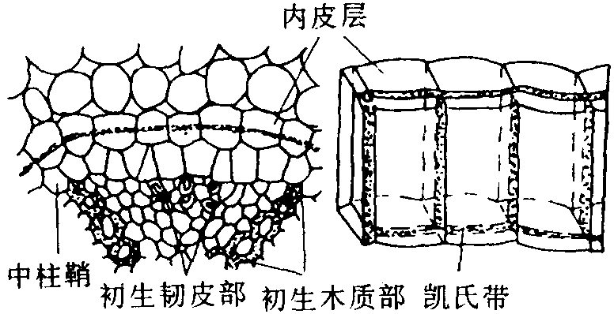
内皮层的结构
（左）根部分横切面，示内皮层的位置，在内皮层的壁上可见凯氏带
（右）3个内皮层细胞的立体图解，示凯氏带在细胞壁上的位置
（3）中柱（维管柱）：内皮层以内所有的组织统称为中柱。它由中柱鞘、木质部和韧皮部所组成。有些植物，例如许多单子叶植物，在中柱的中央有薄壁细胞（或厚壁细胞）组成的髓。
中柱鞘是中柱的最外层组织，向外紧贴着内皮层。它是由原形成层的细胞发育而成，长期保持着潜在的分生能力，通常由一层薄壁细胞组成，也有由两层或多层细胞组成的，有时也可能含有厚壁细胞。维管形成层（部分的）、第一次木栓形成层、不定芽、侧根和不定根，都可能由中往鞘的细胞产生。
中柱鞘以内是初生维管束，主要包括初生木质部和初生韧皮部两部分。根的初生木质部一般位于中往的中心，并且有几个辐射状的棱角（即木质部脊，由原生木质部构成），在横切面上呈星芒状。木质部脊的数量对同种植物是相对稳定的，但因不同植物而有差异。
根的初生木质部在发育过程中是由外向内逐渐发育成熟的，故木质部脊的尖端是最初形成的原生木质部，导管口径小，为环纹和螺纹导管。中心部分则是以后形成的后生木质部，导管口径大，为梯纹、网纹和孔纹导管。根的初生木质部这种由外向内渐次成熟的发育方式，叫做外始式。这是根的初生木质部成熟的重要特点。
初生韧皮部位于初生木质部的辐射棱之间，与初生木质部相间排列（以此区分茎）。因此，初生韧皮部的数目与初生木质部相同，两者之间则为薄壁组织所隔开。初生韧皮部的发育方式与初生木质部相同，也是外始式，即原生韧皮部在外侧，后生韧皮部在内侧。在被子植物中，根的初生木质部由导管、管胞、木纤维和木薄壁细胞组成；初生韧皮部由筛管、伴胞、韧皮纤维和韧皮薄壁细胞组成。根的结构如下图所示（以被子植物为例）。
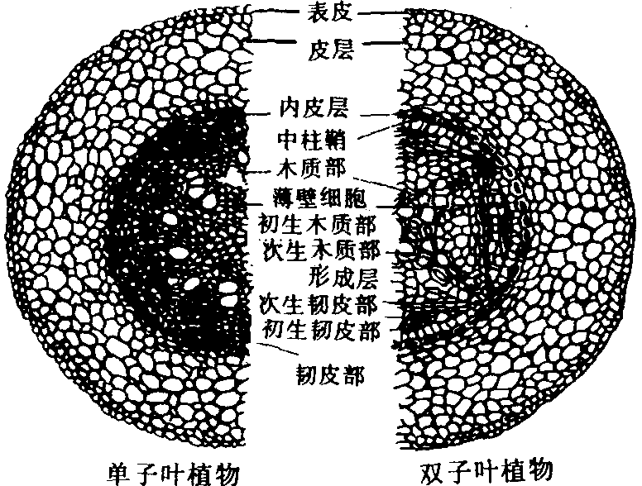
双子叶植物和单子叶植物根的横切面图解
3．侧根的形成
种子植物的侧根是从主根中柱鞘细胞分生出来的，属于内起源。侧根在中柱鞘上的产生，常有一定的位置。通常只有在相对于初生木质部辐射棱的中柱鞘细胞才能产生侧根。所以，根内有多少初生木质部的辐射棱，就可以在根的外围看到有相同数目纵行排列的测报产生。例如蚕豆根有4个初生木质部辐射棱，其主根上便有4行侧根。但是有的植物，侧根的行数可为初生木质部脊的倍数。此外还有少数植物，例如许多禾本科植物，其侧根是在与初生韧皮部相对的中柱鞘都分发生的。
4．根的次生结构
大多数单子叶植物和少数双子叶植物的根，寿命较短，根的初生结构一直维持到植物体死亡为止，没有加粗生长。而大多数双子叶植物和裸子植物，特别是多年生的木本植物的根，在完成初生生长以后，由于形成层的发生与活动，不断产生各种次生组织，使根的直径逐年加粗，这种生长的方式，称为次生生长。由次生生长所产生的组织和结构，称为次生结构。
（1）形成层的发生及其活动：根的形成层是由初生木质部和初生韧皮都之间的薄壁细胞恢复分生能力而形成的。形成层的出现，最初是从初生韧皮部内侧的一小部分薄壁细胞开始恢复分生能力，然后逐渐扩展到左右两侧，并向外推移至中柱鞘。这时，位于初生木质部束尖端的一部分细胞也恢复分生能力。结果在初生木质部与初生韧皮部之间形成一个波浪形的形成层环。此后，各部分细胞进行着不等速的分裂，在初生韧皮部内侧的形成层细胞分裂速度快，形成的次生木质部多；而在初生木质部辐射棱外侧的形成层细胞，则分裂速度慢，从而使原来波浪形的形成层环变成为一个整齐的圆环。以后形成层细胞的分裂活动基本上是等速进行的，因而根的增粗也就显得均匀一致。形成层细胞除不断进行平周分裂，向外产生次生韧皮部及向内产生次生木质部外，同时还进行垂周分裂，以扩大其周径。
次生木质部和次生韧皮部的组成成分基本上与初生木质部和初生韧皮部相同。但在次生结构中常产生一些径向排列的薄壁细胞，称为维管射线，横贯于次生木质部和次生韧皮部之间，具有贮藏养分与横向运输的功能。
（2）木柱形成层的发生及其活动：在形成层进行次生生长的过程中，中柱鞘以外的皮层和表皮因中柱不断地扩大而被胀破。与此同时，中柱鞘的薄壁细胞便恢复分生能力，形成木柱形成层。木柱形成层的活动与形成层活动相似，也是行平周分裂，不断向内向外产生新细胞。向外产生的组织称为木栓，向内形成的几层薄壁细胞，称为栓内层。木柱是由多层径向排列、紧密整齐的细胞组成，细胞成熟后，细胞壁栓质化，原生质体解体，死亡的细胞内充满空气。木栓层由于胞壁栓质化而隔绝了皮层与中柱之间的联系和物质的流通，所以当木栓形成后，木柱外周的组织由于养料供给断绝而死亡。由木栓、木柱形成层和检内层共同组成周皮，代替了原来的表皮行使保护机能。根形成层的发生及其活动情况，如图下所示。
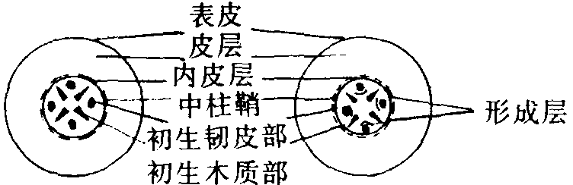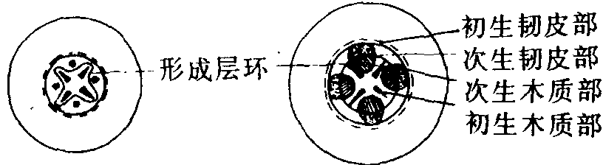
A B C D

根形成层发生的各阶段图解
A．形成层尚未发生 B．形成层片段发生
C．形成层呈波浪形 D．形成层呈圆环形
（三）茎的结构
双子叶植物和单子叶植物茎的结构在组织的排列上有所不同，如下图所示。
1．双子叶植物茎的初生结构
该结构是由茎的顶端分生组织通过细胞分裂、生长和分化所形成的各种组织。它同根的初生结构一样，也分表皮、皮层和中柱三个部分。
（1）表皮：通常由一层扁平细胞组成，细胞形状比较规则，排列紧密，无胞间隙。表皮细胞的外壁常增厚，表面常有角质层和表皮毛，有的还有蜡质。这些结构都有加强保护的功能。
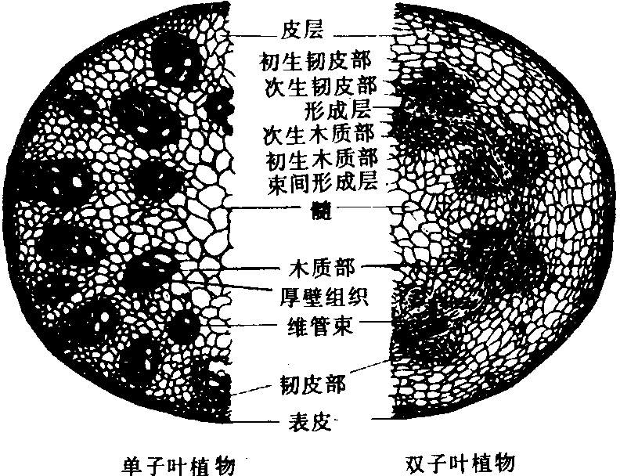
双子叶植物和单子叶植物茎的横切面图解
（2）皮层：表皮以内为皮层，由多层薄壁细胞组成。但一般不及根的皮层发达，有明显的胞间隙。靠近外面的薄壁细胞常含叶绿体，因而幼茎常呈绿色。茎的皮层常具有厚角组织，这些组织或成束出现，使茎显出棱条，如唇形科植物；或连成圆筒，环绕在表皮的内侧，如葫芦科植物；还有的植物在皮层中具有纤维或石细胞。有些草本植物（如南瓜、蚕豆）的茎中，皮层最内一层细胞会有许多淀粉粒，被称为淀粉鞘。
（3）维管柱：双子叶植物茎的维管柱为皮层以内的所有组织，包括初生维管束、髓和髓射线等部分。
维管柱内最重要的部分是初生维管束，常成束存在，多排列成环状。每个纸管束由初生韧皮部、形成层和初生本质部组成。大多数是初生韧皮部在外侧，初生木质部在内侧，即初生木质部和初生韧皮部内外并列的排列方式（称为外韧维管束），如向日葵、蓖麻、苜蓿等。茎中初生木质部被夹在内外韧皮部间的一种排列方式，称双韧维管束。这类维管束常见于葫芦科（南瓜）、旋花科（甘薯）、茄科（番茄）、夹竹桃科（夹竹桃）等植物的茎中，其中以葫芦科茎中的较为典型。在双韧维管束中，内韧皮部与初生木质部间不存在形成层，或有极微弱的形成层。周韧纸管束是木质部在中央，外由韧皮部包围的一种排列方式。周韧维管束通常多见于藻类植物的茎中，在被子植物中少见，如大黄、酸模等植物茎中的维管束。有些双子叶植物花丝的维管束也是周韧维管束。周木维管束是韧皮都在中央，外由木质部包围的一种排列方式。周木维管束在单子叶和双子叶植物茎中都存在。前者如香蒲和鸢尾的茎和莎草、铃兰的地下茎内的维管束，后者如家科和胡椒科植物的一些茎内的维管束。值得注意的是，在一种植物的茎中有的可存在两种类型的维管束，例如单子叶植物龙血树的茎，初生维管束是外韧维管束，次生维管束是周木维管束。如下图所示。
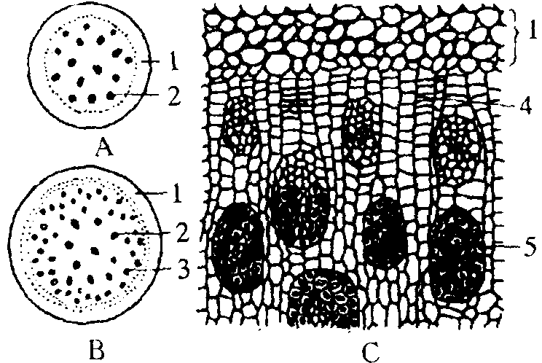
龙血树茎的横切面，示次生加厚
A．茎中只有初生维管束 B．茎中已形成次生维管束 C．一部分茎的横切面，示次生周木维管束
1．皮层 2．初生维管束 3．次生维管束 4．形成层 5．周木维管束
双子叶植物的初生韧皮部由筛管、伴胞、薄壁细胞和韧皮纤维组成。初生韧皮部的发育顺序和根内的相同，也是外始式，即原生韧皮部在外侧，后生韧皮部在内侧；初生木质部由导管、管胞、薄壁细胞和木纤维组成。它们的发育顺序是内始式的，与根中初生木质部的外始式发育相反。茎内的原生木质部居内侧，由管径较小的环纹或螺纹导管组成。后生木质部居外侧，由管径较大的梯纹、网纹和孔纹导管组成。在初生木质部和初生韧皮都之间，具有形成层。
髓居茎中心，一般由薄壁细胞组成，具有胞间隙。有些植物在茎生长过程中，髓部中央部分被破坏消失，形成髓腔。草本植物多系这种情况。髓射线又叫初生射线，位于维管束之间，由薄壁细胞组成。在横切面上，呈放射状排列，外部与皮层相连，内部与髓相通。它的功能主要是执行横向运输的任务，兼具贮藏作用。
2．双子叶植物茎的次生结构
双子叶植物茎在形成初生结构后不久，即开始出现次生结构。
茎次生结构的形成与根一样，也是由于形成层和木栓形成层活动的结果。
（1）形成层活动和次生维管组织的形成：双子叶植物的初生分生组织在形成维管束的过程中，并不全部成熟，而是在初生木质部与初生韧皮部之间保留一层分生组织，成为柬中形成层。当茎的次生生长开始时，除束中形成层开始分裂活动外，与束中形成层部位相当的髓射线细胞，也恢复分生能力而形成束间形成层。结果束中与束间形成层相连成圆筒状，随即开始运动。形成层细胞区活动的主要方式是进行切向分裂，向内向外均产生新的细胞层。各层细胞按半径方向呈整齐的辐射排列，并进一步分化，向内形成次生木质部，添加在初生木质部的外侧；向外形成次生韧皮部，添加在初生韧皮部的内侧，形成层在不断地进行切向分裂形成次生构造的同时，也进行横向分裂和径向分裂，扩大形成层的周径，以适应内侧木质部的增加。同时其位置也渐次向外推移，最后导致茎的加租和伸长。具体如下图所示。
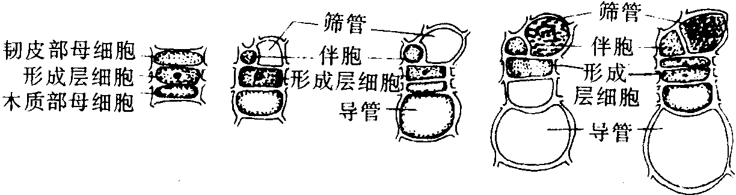
形成层细胞活动的图解
在次生木质部和次生韧皮部形成时，形成层中均有一部分细胞作径向伸长，形成维管射线。
（2）木栓形成层的活动：茎中木栓形成层大多数是由近表皮的皮层薄壁细胞恢复分裂能力所形成的，但也有少数是由韧皮部的薄壁细胞转变而来的。其活动与根中相似，主要是进行平周分裂，向外形成木栓，向内形成栓内层细胞（少量）。在木栓形成过程中，枝条的表面还会产生一些浅褐色的圆形、椭圆报甚至长形突起，叫做皮孔，皮孔是周皮上的通气结构，位于周皮内的生活细胞，茎通过它们与外界进行气体交换。
木栓、木栓形成层和检、栓内层合称周皮。周皮的形成过程如下图所示。
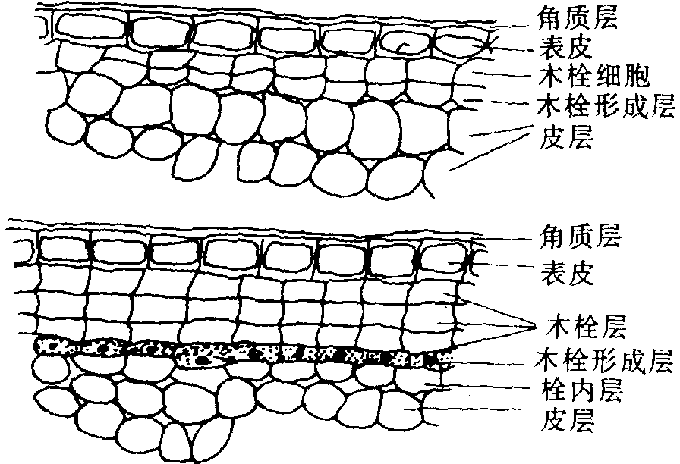
茎周皮的形成
注意从图中区分栓内层细胞与皮层细胞，栓内层也是薄壁的生活细胞，常常只有一层细胞厚，一般只能从它们与外面的木栓细胞排成同一整齐的径向行列，而与皮层薄壁细胞区别开来。
综上所述，茎的次生木质部与根相比，有许多相同之处，即不但组成成分相同，木质部和韧皮部的排列与比例相似，而且在较老的材料中，连木栓形成层发生的部位也没有什么区别，在后期都由次生韧皮部形成。所不同的是根的中央有外始式的初生木质部，而在茎的中央则为髓，髓的外围是内始式的初生木质部。
（3）维管形成层的季节性活动与年轮的形成：形成层的活动受季节影响很大，特别是在有显著寒、暖季节的温带和亚热带，或有干、湿季节的热带，形成层的活动就随着季节的更替而表现出有节奏的变化，有盛有衰，因而产生细胞的数量有多有少，形状有大有小，细胞壁有厚有薄。由于次生木质部在多年生木本植物茎内所占比例较大，因此，随季节的不同，它在形态结构上也因不同的时期而出现显著的差异。温带的春季或热带的湿季，由于温度高、水分足，形成层活动旺盛，在所形成的次生木质部中，细胞大而壁薄，纤维较少；温带的夏末秋初或热带的旱季，形成层活动减弱，所形成的次生木质部中，细胞小而壁厚，往往管胞数量增多，木纤维成分增多。前者在生长季节早期形成，称为早材或春材，后者在后期形成，称为晚材或夏材或秋材。从横切面上观察，早材质地比较疏松，色泽稍淡；晚材质地致密，色泽较深。从早材到晚材，随着季节的更替而逐渐变化，虽然可以看到色泽和质地的不同，却不存在截然的界限，但在上年晚材和当年早材间，都可看到非常明显的分界，这是由于两者的细胞在形状、大小、壁的厚薄上有较大差异。在一个生长季节内，早材和晚材共同组成一轮显著的同心环层，代表着一年中形成的次生木质部。在有显著季节性气候地区中，不少植物的次生木质都在正常情况下，每年形成一轮，习惯上称为年轮。但也有不少植物在一年内的正常生长中，不止形成一个年轮，例如柑橘属植物的茎，一年内同产生3个年轮，3个年轮才能代表一年的生长，故称为假年轮。假年轮的形成也有的是由于该年气候的特殊变化或因害虫危害树叶后，使植物生长一度受到抑制所致。
3．单子叶植物茎的结构
单子叶植物茎的结构与一般双子叶植物有显著的区别：
①大多数单子叶植物的茎和根一样，没有形成层，因而只有初生结构，没有次生结构。
②双子叶植物茎中维管束排列成轮状，因而皮层、髓、髓射线各部分界限分明。而单子叶植物茎中的维管束是散生于基本组织中，因而没有皮层和髓部的界限，射线也无法区分清楚。
在单子叶植物中，也有少数种类如龙血树属、朱蕉属、丝竹属及芦荟属等的茎中，具有形成层，因而有次生生长和次生结构。不过它们形成层的起源与活动情况，与双子叶植物有很大的不同；如龙血村的形成层，不在维管束内，而发生在束外的薄壁细胞中。
4．裸子植物茎的结构
裸子植物茎与双子叶植物木本茎相似，初生结构由表皮、皮层和维管柱组成。次生结构由形成层产生次生韧皮部和次生木质部，次生木质部可形成年轮、早材和晚材；由木柱形成层产生周皮。裸子植物与双子叶植物也存在许多不同之处：裸子植物木质部的轴向系统中没有导管、木纤维，而由管胞担负输导水分、无机盐和支持的双重功能。因此与双子叶植物相比，裸子植物茎中的次生木质部结构显得均匀整齐；裸子植物的次生韧皮部有筛胞，而无筛管和伴胞，有些裸子植物也无韧皮纤维；裸子植物多具树脂道。树脂道分布在皮层、韧皮部、木质部、髓，甚至髓射线中。树脂道通常是由两层细胞合围成的分泌管。
（四）叶的结构
1．被子植物叶的一般结构
被子植物的叶片一般有上下两面的区别，上面（即腹面或近轴面）呈深绿色，下面（即背面或远轴面）呈淡绿色，这种叶是由于叶片在枝上的着生取横向的位置，近乎和技的长轴垂直或与地面平行，叶片的两面受光的情况不同，因而两面的内部结构也不同，即组成叶肉的组织有较大的分化，形成栅栏组织和海绵组织，这种叶称为异面叶。有些植物的叶取近乎直立的位置，近乎与枝的长轴平行或与地面垂直。叶片的两面受光情况差异不大，因而叶片两面的内部结构也就相似，即组成叶肉的组织分化不大，这种叶称为等面叶。有些植物的叶上下面都同样具有栅栏组织，中间夹着海绵组织，也称等面叶。不论异面叶还是等面叶，就叶片而言，都是由表皮、叶肉和叶脉组成。
表皮：包覆着整个叶片，有上下表皮之分。表皮通常由一层生活细胞组成，但也有多层细胞组成的，称为复表皮，如夹竹桃和印度橡胶树叶的表皮。表皮上分布有气孔，气孔有无规则型、不线型、平列型和横列型4个主要类型。气孔的数目和分布，在各个植物的叶中是不同的。植物体上部叶的气孔较下部的多，叶尖端和中脉部分的气孔较基部和叶绿的多。有些植物如向日葵、蓖麻、玉米、小麦等叶的上下表皮均有气孔，且下表皮一般较多。但也有些植物，气孔却只限于下表皮（如早金莲、苹果）或只限于上表皮（如睡莲、莲），还有些植物的气孔却只限于下表皮的局部区域，如夹竹桃叶的气孔，仅生在凹陷的气孔窝部分。在不同的外界环境中，同一种植物的叶气孔数目也有差异，一般阳光充足处较多，阴湿处较少。沉水植物的叶一般没有气孔（如眼子菜）。
叶肉和叶脉的结构因初中教材有详细介绍，这里不再重复。
2．禾本科植物叶的结构
禾本科植物叶的基本结构也同样包括表皮、叶肉和叶脉3个部分，但具有以下特点：叶的表皮由一层排列整齐、略呈长方形的表皮细胞组成，表皮细胞外壁不仅角质化而且充满硅质，有的甚至堆积成粗糙不平的突起。叶片的上表皮还有一些特殊的大型壁薄具大液泡且扇形排列的泡状细胞，或称运动细胞。它们位于相邻两个叶脉之间，与叶片的展开和卷曲有关，可控制水分的蒸腾。上表皮气孔较下表皮为多，气孔由两个哑铃形的保卫细胞组成，在每个保卫细胞的外侧还有一个近似长梭形的副卫细胞。叶肉组织中没有明显的栅栏组织与海绵组织之分，构造较均一，都是由一些短轴的薄壁细胞组成。叶脉平行排列，在维管束与上下表皮之间有发达的机械组织。每个维管束的外围具有由一层或两层大型薄壁细胞所组成的维管束鞘。水稻、大麦、小麦等维管束鞘外层细胞是薄壁的，较大，含叶绿体较叶肉细胞中少；内层是厚壁的，细胞较小，几乎不含叶绿体。但水稻的叶脉中一般只有一层维管束鞘。玉米等植物叶片的维管束鞘较发达，内含较大的叶绿体，外侧紧密毗连着一圈叶肉细胞，组成“花环形”结构。这种“花环形”解剖结构是C₄植物的特征。小麦、水稻的叶片中没有“花环”结构，并且维管束鞘细胞中叶绿体较叶肉细胞少；这是C₃植物叶的特点。
3．裸子植物针叶的结构
裸子植物的叶有针叶、条形叶、刺形叶、鳞形叶及扇形叶等多种类型，其中针叶见于松科。针叶在结构上具有旱生的特点，表面积小，表皮细胞壁较厚，并强烈木质化，外被一层很厚的角质层。气孔下陷，冬季常被树脂阻塞，从而减少蒸腾。表皮下有一层或几层厚壁细胞，称下皮层，具支持作用。叶肉细胞的壁内突，扩大了光合作用面积，叶肉内有树脂道，叶肉内方是内皮层。内皮层由一层排列整齐、侧壁木栓的椭圆形细胞组成。内皮层以内是转输组织和1个或2个维管束。转输组织由管胞和薄壁细胞组成，是松柏类植物的特征，其作用是在叶肉与维管束之间进行横向运输。
（五）花的解剖结构
典型的被子植物的一朵花是由花萼、花冠、雄蕊和雌蕊组成的。
具有上述4部分的花称为完全花，如桃、梅等；缺少其中一部分的花称为不完全花，如桑、榉等。从进化角度来分析，花实际上是一种适应于生殖的变态短枝，而花萼、花冠、雄蕊和雌蕊是变态的叶。
1．花梗和花托
花梗（柄）是花与茎的连接部分，主要起支持和输导作用。花梗的顶端是着生花的花托。花托的形状因植物种类的不同而各式各样，如玉兰的花托呈圆锥形，蔷薇花托呈杯状等等。
2．花被
花被是花萼和花冠的总称。
（1）花萼
位于花的外侧，通常由几个萼片组成。有些植物具有两轮花萼，最外轮的为副萼，如木槿、扶桑等。花萼随花脱落的称为早落萼，如桃、梅等；花萼在果实成熟时仍存留的称为宿存萼，如石榴、柿子等。各萼片完全分离的称离萼，如玉兰、毛茛等；花萼连为一体的称合萼，如石竹等。
（2）花冠
位于花萼内侧，由若干花瓣组成，排列为一轮或数轮，对花蕊有保护作用。由于花瓣中含有色素并能分泌芳香油与蜜汁，所以花冠颜色艳丽，具有芳香，能招引昆虫，起到传粉作用。
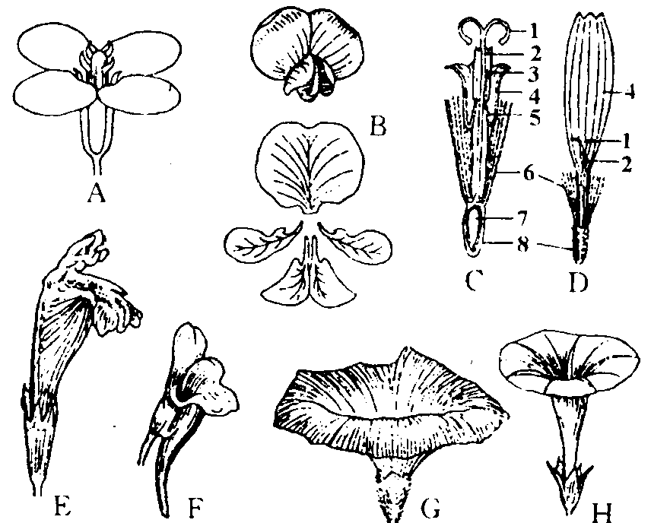
花冠的类型
A—十字形花冠；B—蝶形花冠；C—管状花冠；D一舌状花冠；
E—唇形花冠；F—有距花冠；G一喇叭状花冠；H—漏斗状花冠
（A、B为离瓣花；C～H为合瓣花）
l一柱头；2—花柱；3—花药；4一花冠；
5一花丝；6一冠毛；7—胚珠；8一子房
花冠形态因植物种类的不同而千姿百态，按花瓣离合程度，花冠可分为离瓣花冠与合瓣花冠两类（如上图所示）。①离瓣花冠：花瓣基部彼此完全分离，这种花冠称为离瓣花冠，常见有以下几种：
蔷薇型花冠：由5个（或5的倍数）分离的花瓣排列成，如桃、梨等。
十字型花冠：由4个花瓣十字型排列组成，如二月兰、桂竹香等。
②合瓣花冠：花瓣全部或基部合生的花冠称为合瓣花冠，常见有以下几种：
辐状花冠：茄科植物花冠为辐状花冠。
漏斗状花冠：花冠呈漏斗状，如牵牛等。
钟状花冠：花冠短而阔，形似钟，如倒挂金钟、桔梗等。
舌状花冠：花冠下部筒形，上部呈扁平舌状，如菊科花序边缘的花。
唇形花冠：花冠裂片分开似唇形，如薄荷、一串红等。
管状花冠：花冠筒较长，上下均匀，花冠裂片向上伸展，如菊科等。
3．雄蕊
雄蕊位于花冠之内，是花的重要组成部分之一，由花丝和花药两部分组成。花丝细长，一端生于花托之上，另一端连着花药，具有输导和支持花药的作用。花药膨大呈囊状，位于花丝顶端，常分为两个药室，每个药室具一个或两个花粉囊，花粉成熟时，花粉囊开裂，散出大量花粉粒。
一朵花中所有雄蕊组成雄蕊群，推蕊的数目因植物种类而异。如兰科植物只有一个雄蕊，木犀科2个雄蕊，蝶形花科10个雄蕊，而桃花有很多雄蕊但没有定数。根据推蕊数目以及花丝与花药的离合，雄蕊分为离生雄蕊和合生雄蕊（如下图所示）。
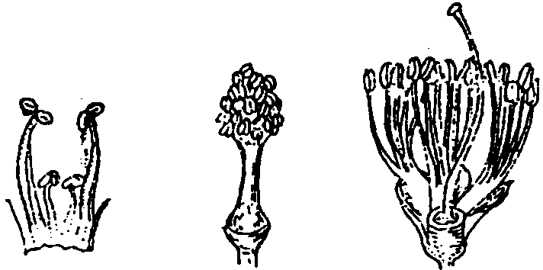
二强雄蕊 单体雄蕊 多体雄蕊
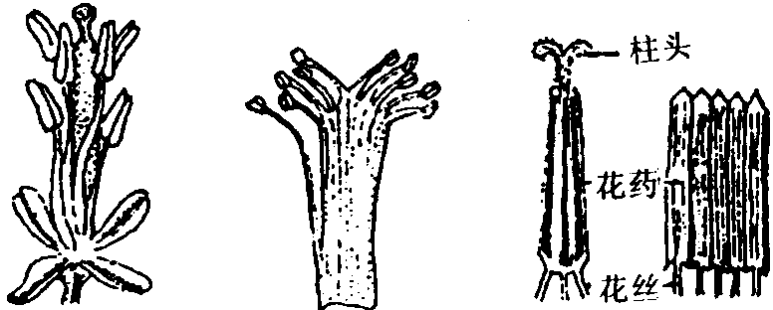
四强雄蕊 二体雄蕊 聚药雄蕊
（花药相连包围花柱下部花丝分离）
雄蕊的类型
（1）离生雄蕊
花中雄蕊各自分离，有以下几种类型：
二强雄蕊：花中雄蕊4枚，二长二短，如凌霄、泡桐等。
四强雄蕊：雄蕊6枚，四长二短，如十字花科植物等。
（2）合生雄蕊
花中雄蕊全部或部分合生，有以下几种类型：
单体雄蕊：花丝下部连合成筒状，花丝上部和花药仍分离，如木芙蓉、木槿等。
二体雄蕊：花丝连合成两组，如有些豆科植物雄蕊10个，其中9个花丝连合，另一个分离，如蚕豆等。
多体雄蕊：花丝基部合生成几束，如金丝桃、银树等。
聚药雄蕊：花丝分离而花药合生，如向日葵、凤仙花等。
4．雌蕊
雌蕊位于花的中央，是花的另一个重要组成部分，由柱头、花柱和子房3部分组成的。不同种类的植物其雌蕊的类型、子房的位置、胎座的类型常有不同。
（1）雌蕊的类型
雌蕊是由变态叶卷合而成的，这种变态叶称为心皮。心皮的边缘连接处叫腹缝线，它的背部（相当于叶的中脉处）称背缝线。根据雌蕊心皮的数目和离合，雌蕊可分为以下类型（如下面两图所示）。
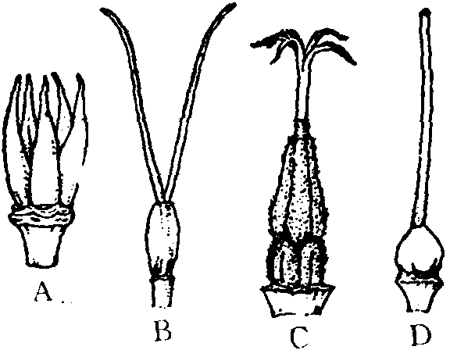
雌蕊的类型
A．离生雌蕊，各心皮完全分离，着生在同一花托之上；
B—D．合生雌蕊（B．子房连合，柱头和花柱分离；C．子房和花柱连合，柱头分离；D．子房、花柱和柱头全部连合）
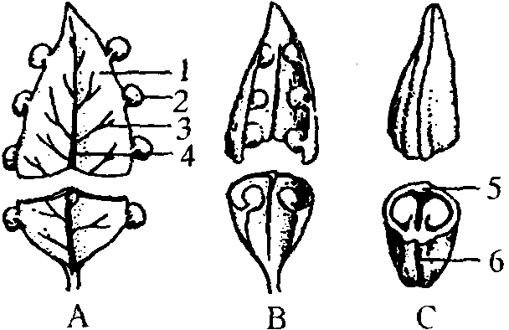
心皮边缘愈合，形成雌蕊过程的示意图
A、B、C．表示由一片张开的心皮逐步内卷，边缘进行愈合的程序
1．心皮；2．心皮上着生的胚珠；3．心皮的侧脉；4．心皮的背脉；5背缝线；6．腹缝线
单雌蕊：一朵花中只有一个雌蕊，此雌蕊只由一个心皮构成称单雌蕊，如桃、李等。
合生雌蕊：一朵花中只有一个雌蕊，此雌蕊由2个以上的心皮卷合而成，称为合生雌蕊，又称复雌蕊，如柑橘等。
离生雌蕊：一朵花中有数个彼此分离的雌蕊称为离生雌蕊，如木兰、毛茛等。
（2）子房的位置
根据子房在花托上着生位置及花托的连合程度，子房分为以下几种类型：
子房上位：子房仅以底部与花托相连，叫子房上位。子房上位分为两种情况：如果子房仅以底部与花托相连，而花被、雄蕊着生底部子房叫子房上位下位花，如玉兰、紫藤等。如果子房仅以底部和杯状花托的底部相连，花被与雄蕊着生于杯状花托的边缘叫子房上位周位花，如桃、李等。
子房半下位：又叫子房中位。子房的下半部陷于花托中，并与花托愈合，子房上半部仍露在外，花的其余部分着生在花托边缘，故也叫周位花，如接骨木、忍冬等。
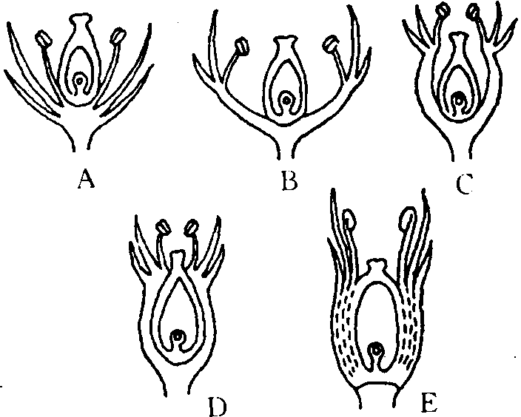
子房的位置
A．子房上位（下位花）；B、C．子房中位
或半下位（周位花）；D、E．子房下位（上位花）
子房下位：子房埋于下陷的花托中，并与花托愈合称子房下位，花的其余部分着生在子房的上面花托的边缘，故也叫上位花，如水仙、石蒜、苹果、梨等。子房的位置如下图所示。
（3）胎座的类型
胚珠通常沿心皮的腹缝线着生于子房上，着生的部位叫胎座。胎座的类型如下图所示。
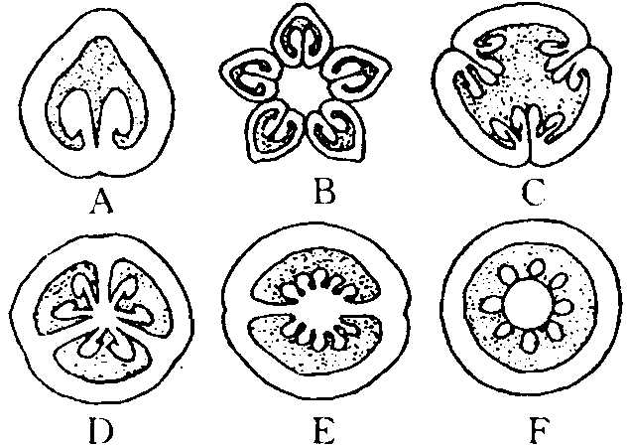
几种不同的子房和胎座
A．单雌蕊，单子房，边缘胎座；B．离生雌蕊，单子房，边缘胎座；
C．合生雌蕊，单室复子房，侧膜胎座；D、E．合生雌蕊，多室复子房，中轴胎座；
F．合生雌蕊，子房一室，特立中央胎座
边缘胎座：单雌蕊，子房一室，胚珠着生于腹缝线上，如豆类。
侧膜胎座：合生雌蕊，子房一室或假数室，胚珠着生于心皮的腹缝线上，如冬瓜等。
中轴胎座：合生雌蕊，子房数室，各心皮边缘聚于中央形成中轴，胚珠着生于中轴上，如柑橘等。
特立中央胎座：合生雌蕊，于房一室或不完全的数室，子房室的基部向上有一个短的中轴，但不到达子房顶，胚珠着生于此轴上，如石竹等。
基生胎座和项生胎座：胚珠着生于子房的基部或顶部，前者有菊科植物，后者如胡萝卜等。
（六）果实和种子
植物经开花、传粉和受精后，雌蕊发生一系列变化，胚珠发育成了种子，子房则发育成了果实。果实和种子的形成过程如下图所示。
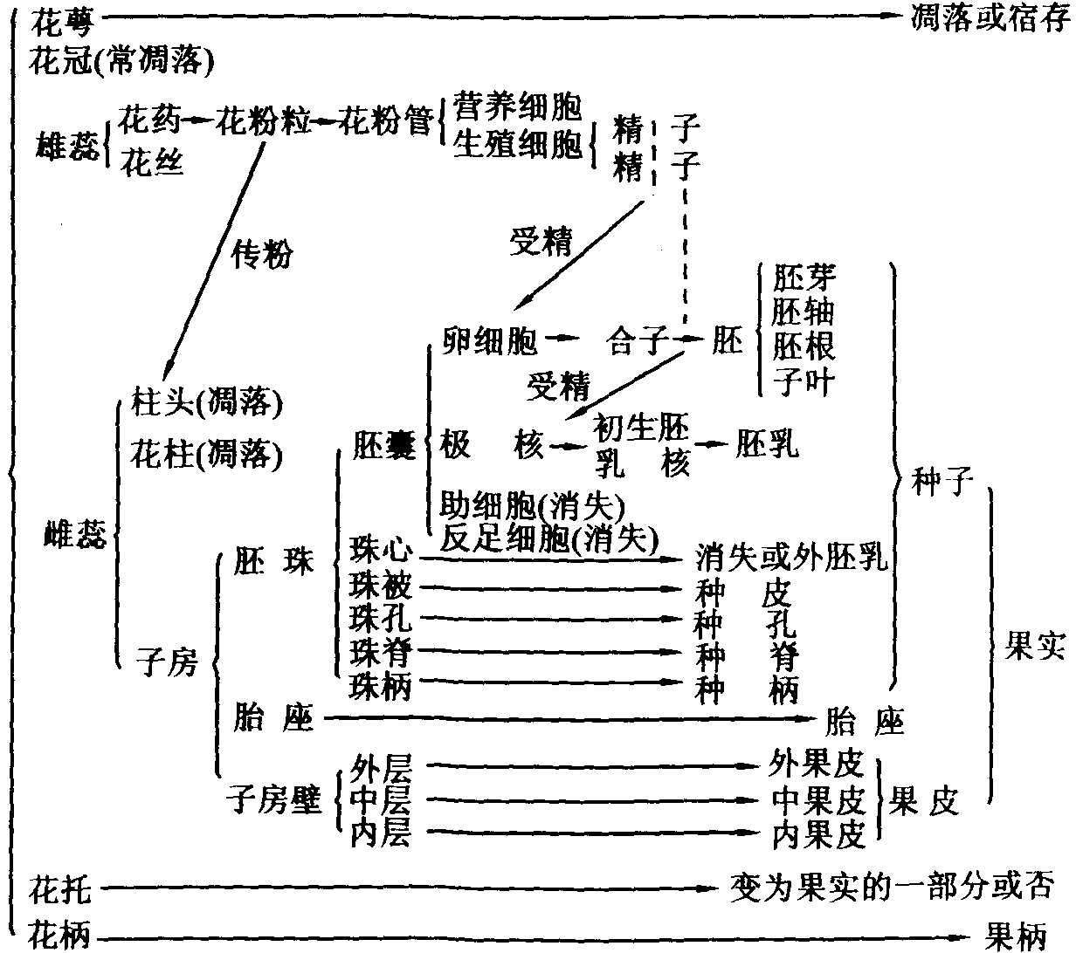
果实和种子的形成过程图解

